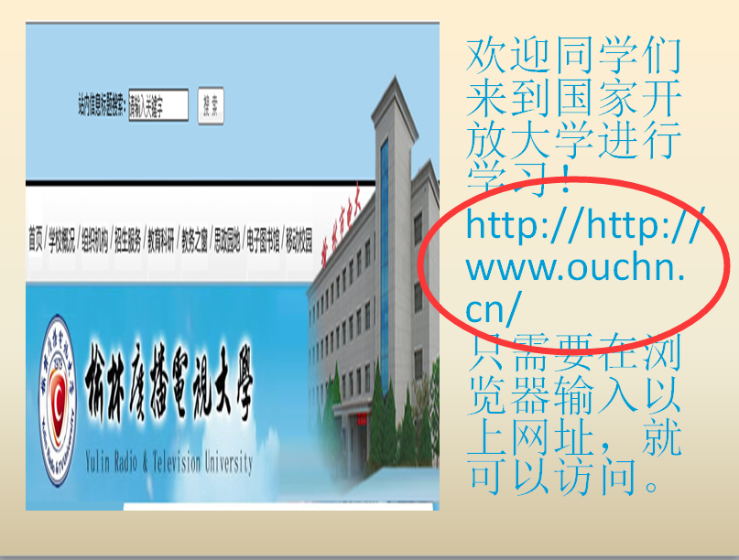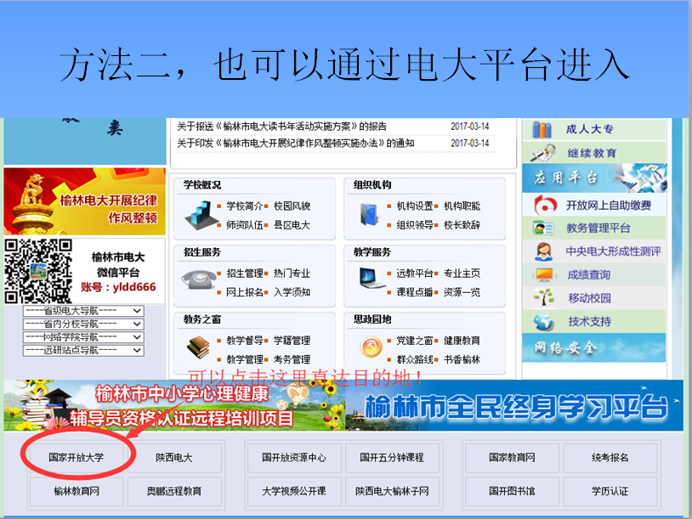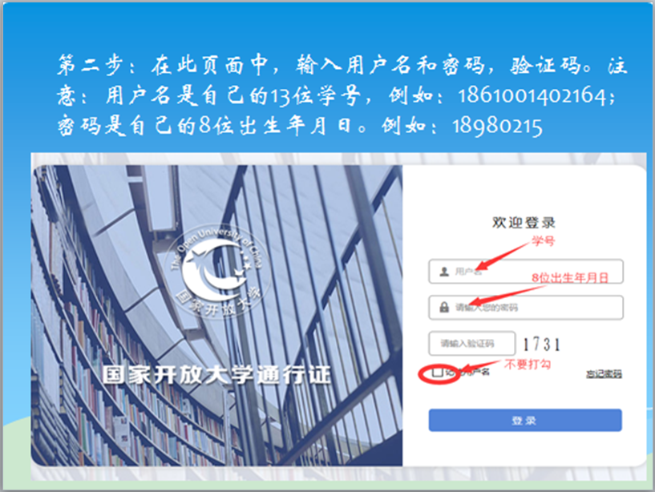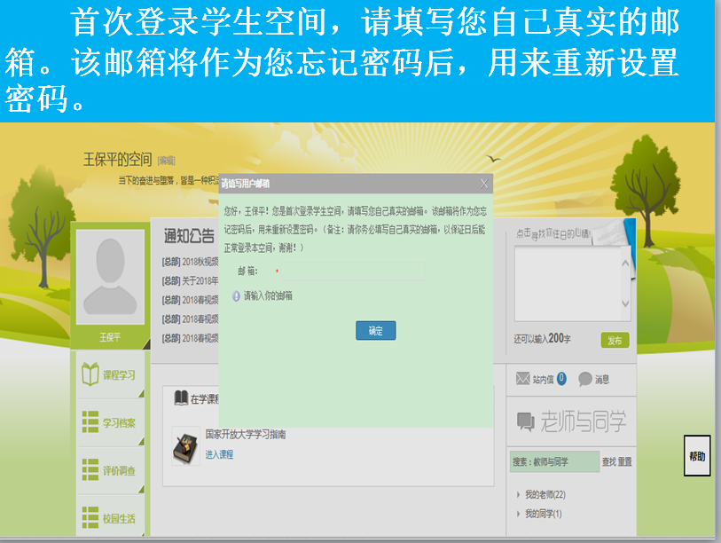找到《管理英语1》这门课程，找到形考任务！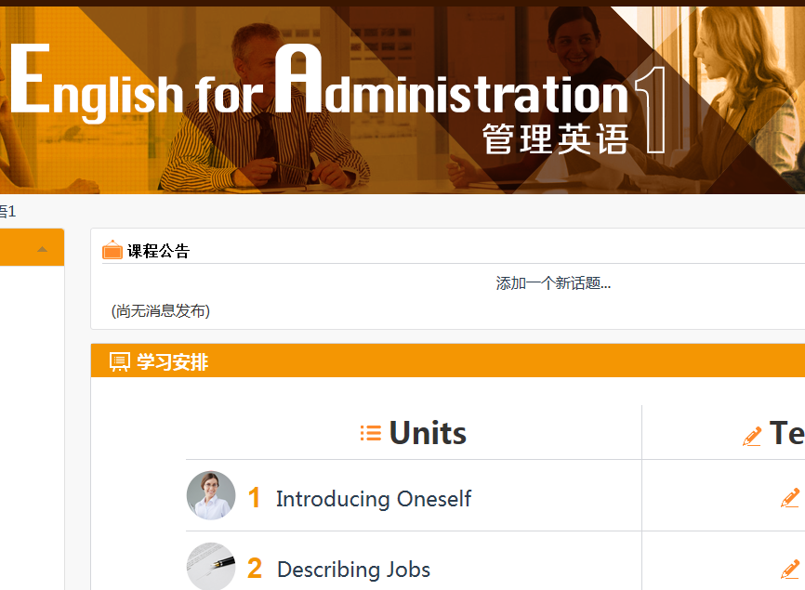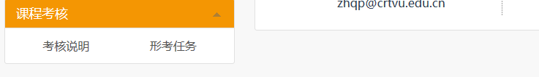

《管理英语1》共有八个单元自测，每套都要进去完成！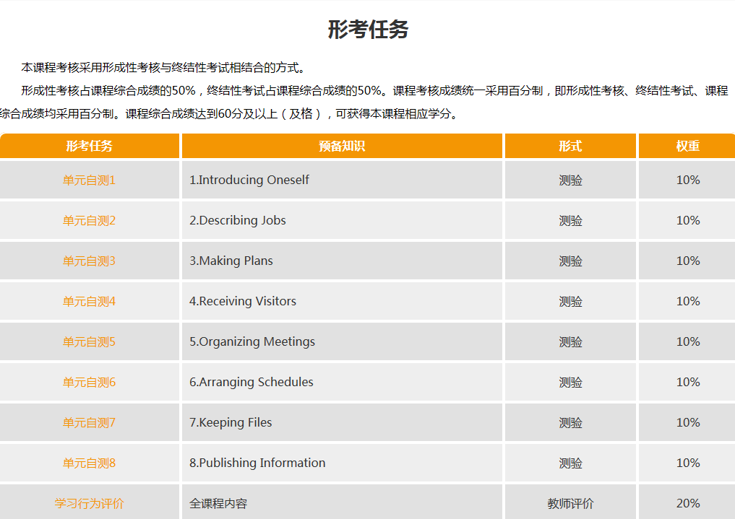
进入每个单元之后，找到现在预览测验，进去可答题！
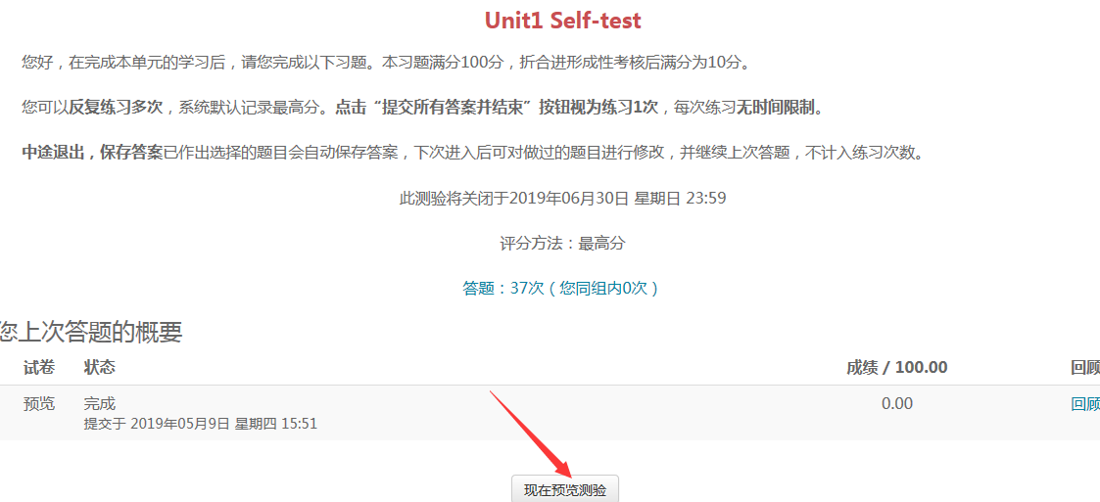

注意 单元自测题每次进入都不相同，我每个单元只发一套的参考答案到课程论坛！

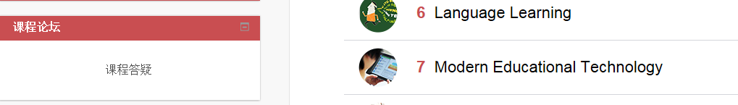

大家如有问题也可以在课程论坛发帖，也可以回复其他人的帖子！
祝大家学习愉快，如有问题，欢迎大家联系我
电话：15353870181(微信同号)
QQ: 735250620

